Når livet vækker genklang

”Resonanz” hedder Hartmut Rosas bog. Det er en sociologisk undersøgelse af vores forhold til verden, dvs. vores manglende forhold til verden. Vi føler ikke rigtig vi lever i det moderne accelerationssamfund. Vi leder efter oplevelsen af, at livet vækker genklang, og at leve i samklang med tilværelsen, men vi hører ikke rigtig nogen genklang, og vi føler os fremmedgjorthed. Hartmut Rosa er sociolog og samfundskritiker, og han undersøger sociologisk, hvorfor vi føler os fremmedgjorte, hvorfor tilværelsen er stum for os, så vi ikke oplever, at livet vækker genklang i os. Vi har fået vores samfund skruet sammen på en måde, så vi forhindrer os selv i at få genklangsoplevelser.

Når livet vækker genklang, hvornår er det? I beskrivelsen af, hvad det er for en genklang, vi søger efter og savner som moderne mennesker, da tyer Hartmut Rosa i høj grad til romantikken, den romantiske, tyske filosofi omkring 1800. Romantikerne opregner steder, hvor menneskeånden oplever at svæve højt, hvor livet altså vækker genklang i os. Naturen er det ene sted. En storslået naturoplevelse kan få os til at føle os som et væsen midt imellem den øvrige natur og Gud, meget små, men samtidig i stand til at svæve ovenover naturen og overskuende den, så vi føler os som en særlig skabning, som ånd, som menneske. Historien er det andet sted. Vi kan med vores ånd vandre tilbage i historien, fra den ene periode til den anden, forestille os en anden tid, flyve i ånden hen over tiden. Så vækker livet genklang. Det tredje sted, hvor livet vækker genklang, fordi vi for alvor mærker, vi lever, det er forelskelsen. Den får hjertet til at banke og ånden til at svæve, så vi mærker, vi lever, og hører, at livet giver genklang.

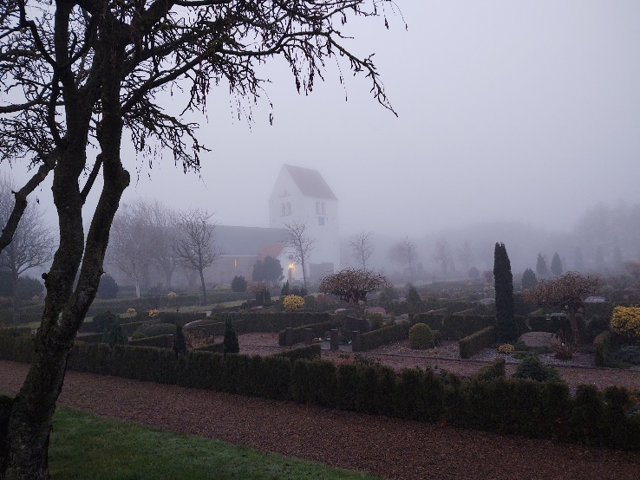
Det slog mig, at de der genklangsoplevelser, vi søger efter og savner, at de ligner noget i kristendommen. Genklangsoplevelsen er en del af trosoplevelsen. Når troen opstår i et menneske, så hører der en genklangsoplevelse med. Oplevelsen af som menneske at stå der midt imellem, at man på den ene side er en del af denne tilværelse, og på den anden side at være uden for den og se på den udefra og på en måde ikke høre med til den, det er en stærk genklangsoplevelse. Det er en blandet oplevelse, hvor vi både føler os uden for, men samtidig erkender en dyb forbundethed. Under alle omstændigheder får vi et forhold til verden ved sådan en oplevelse. Verden er ikke stum i det øjeblik. Når vi siger en lyd, så kommer der en klang tilbage. Med den genklang i ørerne har vi to muligheder: enten føler vi os dybt fremmede og som uhyggeligt ligegyldige brikker i et spil, eller også springer vi ind i den tillid til Gud, som Jesus opfordrer os til, fordi det er den eneste reelle mulighed for et menneske.
Michael Berg, Jetsmark.

